Kindercentrum Duckie

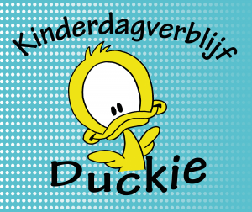

*Finn Blok*

*3GT1*

*Bedrijfsleider: Trudy*

*Stagebegeleider: Mevrouw Does*

*30 oktober – 3 november*

Inhoudsopgave

Voorwoord 3

Weekverslag 4

Handelingsverslagen 5

Handelingsverslag 1: Fles geven 5

Handelingsverslag 2: Boekje voorlezen 6

Handelingsverslag 3: Schoonmaken 7

Maatopdrachten 8

Maatopdracht 1 8

Maatopdracht 2 8

Maatopdracht 3 11

Maatopdracht 4 11

Maatopdracht 5 11

Nawoord 13

# Voorwoord

Ik ga mijn eerste week stage lopen bij kindercentrum Duckie. Kindercentrum Duckie zit in de Lier en het is een kinderdagverblijf van 0 tot 4 jaar. Je hebt 2 groepen waar de leeftijden gewoon door elkaar zitten. Ik ben op dit adres gekomen ,omdat ik heel erg veel van kinderen hou en het me leuk leek om met kinderen te werken en om ze iets te leren en ze te verzorgen. Ik woon zelf ook in de Lier dus ben ik gaan kijken en ben ik zelf bij Duckie langs gegaan. Toen ik daar kwam zeiden ze dat ik de volgende dag moest terug bellen omdat Trudy de leidster er niet was. De volgende dag had ik gebeld en ben ik gelijk langs gegaan voor een gesprek. In dat gesprek hebben we de formulieren getekend van school en afspraken gemaakt over de werktijden en heb ik een rondleiding gekregen en heb ik me aan iedereen voorgesteld, en hebben ze alles uitgelegd wat ik allemaal moet doen en dat je binnen geen schoenen aan mag en wat je aan moet. Ik verwacht van mij stage dat ik zo veel mogelijk ga leren en een band te maken met de kinderen. Mijn stage is geslaagd als ik weet of dit werk voor mij leuk is. En als ik veel geleerd heb!

En wat ik wil leren met mijn stage zijn de volgende punten:

* Hoe je moet omgaan met de kinderen.
* Leren wat bij welke leeftijd hoort.
* Een band met de kinderen op te bouwen.

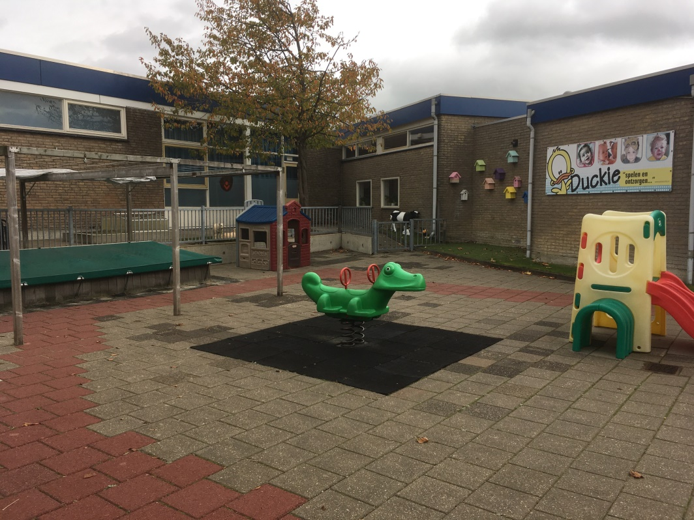

foto 1 dit is de buitenspeelplaats

# Weekverslag

Ik heb de 1e week stage gelopen bij een kindercentrum (Duckie). Je hebt er 2 verschillende groepen van 0 tot 4 jaar door elkaar. Je had ongeveer bij elke groep 2 leidsters.

Toen ik moest beginnen met mijn stage wist ik niet zo goed wat ik kon verwachten. Toen ik de 1e dag binnen kwam werd ik heel lief ontvangen en ik ging vooral veel kijken hoe de begeleidsters met de kinderen om gingen. Al snel ging ik dingen zelf doen en had ik al vrij snel een band met de kinderen opgebouwd en ze vonden het allemaal leuk om met me te spelen en door me geholpen te worden. Dat vond ik nog wel het leukste van deze hele week: om een band met de kinderen opbouwen.

Dit hebben we bijna elke dag gedaan:

Al kwam ik binnen om 9 uur gingen we gelijk met zijn alle aan tafel zitten om een fruithapje te eten en gingen we liedjes zingen. Als ze klaar waren met eten ging ik hun handjes schoonmaken en mochten ze van tafel om te gaan spelen. Na een half uurtje was het buitenspeeltijd en moesten ze hun jassen en schoentjes aan doen waar ik bij moest helpen. Als we buiten aan het spelen waren heb ik veel met de kinderen gespeeld en lol gemaakt. Als we klaar waren met buitenspelen was het eten tijd. En gingen de kinderen hun handen wassen en aan tafel zitten. Wij maakten de boterhammen en moesten we de kinderen helpen met eten die dat nog niet konden zoals de baby’s en uiteraard flessen maken en geven. Als ze klaar waren met eten gingen we ze uitkleden en een schone luier omdoen bij de kinderen en een boekje voorlezen zodat we ze daarna naar bed konden brengen. Als de kinderen sliepen waren er sommige kinderen wel wakker die niet hoeven te slapen maar die gingen dan in de box uitrusten. Wij gingen in die tussen tijd schoonmaken zoals, dweilen. En ook knutselwerkjes van de kinderen afmaken. Om ongeveer half 3 kwamen ze uit bed en moesten ze weer aangekleed worden en konden ze ook bij mij hun haren weer laten doen. Daarna gingen ze weer even lekker buitenspelen. Na een uurtje buiten gespeeld te hebben gingen we weer eventjes wat eten maken voor de kinderen dat was meestal een tussendoortje zoals, een rijstewafel en limonade. Om half 4 ging ik weer naar huis.

Ik heb het deze stage super naar me zin gehad. Ik heb vooral geleerd hoe je met de kinderen om moet gaan en hoe je met ze moet communiceren. Want wat me is opgevallen is dat elk kind ander is en dat je bij elk kind moet weten hoe je hij of zij moet behandelen. En ik ben ook meer te weten gekomen over wat bij welke leeftijden hoort.

# Handelingsverslagen

## Handelingsverslag 1: Fles geven

Elke dag moeten de baby’s een fles krijgen. Dit moet omdat het voeding is voor de kinderen waar ze van moeten groeien en leven. Je geeft baby’s meestal de fles als ze in hun 1e 6 maanden zijn. Daarna eten ze steeds meer andere voedingsmiddelen. De hoeveelheid het kind krijgt ligt aan hoe zwaar het kind is. Daarom hadden we in de keuken een lijstje met wat elk kind in zijn fles moest. Want elk kind veranderd daarin.

Als je de fles gaat maken kijk je van wie welke fles is je pakt de goede fles en kijkt op het lijstje welke hoeveelheid erin moet. Als je dat hebt gedaan warm je de fles op en ga je met het kind op de bank rustig een fles geven.

Je moet op de volgende dingen letten:

* Je moet zorgen dat het tuitje met melk is dat er geen lucht in zit.
* Bij sommige kinderen moet je ze een beetje rechtop zetten bij de andere juist liggend.
* Je moet kijken of ze het zelf kunnen vasthouden of jij het zelf moet doen
* Het kind rustig laten drinken.
* Schone handen.

Ik vond het heel leuk om het kind een fles te geven. Ik vond dat ik het goed had gedaan omdat ze begeleidsters van te voren al alles aan mij hadden uitgelegd.

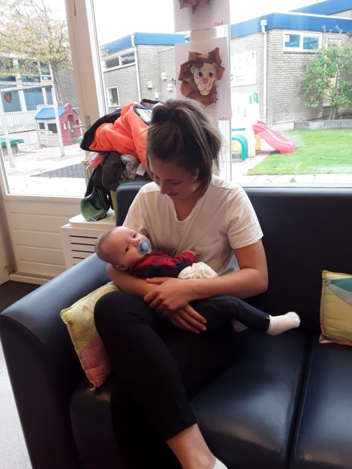

foto 2: Hier was ik net klaar met de fles geven

## Handelingsverslag 2: Boekje voorlezen

Meestal voor dat we gingen eten gingen de begeleidsters eten maken en zaten de kinderen aan de tafel. We hadden een weekboek die we elke dag gingen voorlezen.

Dit deden we omdat de kinderen even vermaakt worden en ze nog niet zelf kunnen lezen. De kinderen vinden het heel leuk als we voorlezen vooral de kinderen tussen de 1 en 4 want de baby’s snappen het nog niet. Ook is het goed voor de taalontwikkeling

Je moet er op letten dat je het boekje aan de kinderen laat zien want meestal is het een boek met veel plaatjes. Ook moet je het op een leuke toon voorlezen. Of juist heel spannend als het spannend is. Je moet er een soort toneelstukje van maken.

Net voordat de kinderen gingen slapen hadden ze even tijd om allemaal zelf een boekje te pakken. Ook dan kwamen er kinderen om je heen zitten om te vragen of je wilde voorlezen.

Ik vind het heel leuk om het boekje voor te lezen omdat de kinderen het zelf ook altijd heel leuk vinden en je erg de aandacht van ze krijgt. Als ik het nog een keer zou doen zou ik nog wat overdrevener doen omdat de kinderen dat het leukst vinden.

## Handelingsverslag 3: Schoonmaken

Naast dat we allemaal leuke dingen doen met de kinderen moeten ook de minder leuke dingen gedaan worden. Namelijk schoonmaken dit doen we als de kinderen slapen. Op maandag doen we de schoonmaak heel goed de andere dagen doen we meestal alleen wat nodig is.

Dit doen we zodat de ruimte er schoon uit ziet. Maar vooral omdat de kinderen bijna altijd op de grond liggen te spelen en is het dan is het dus nodig dat de kinderen een schone omgeving hebben. Daarom mag je ook geen schoenen aan binnen.

Op maandag halen we alle kleden weg die op de grond liggen en het speelgoed zodat we alles kunnen gaan dweilen en stofzuigen. Dan leggen we alles weer terug en is het weer klaar. Maar ook de tafels moeten worden schoongemaakt en de zit- banken. Op de andere dagen halen we alleen de kruimels weg onder de tafel en dweilen we ook. En maken we standaard na het eten de tafel en de zitbanken schoon.

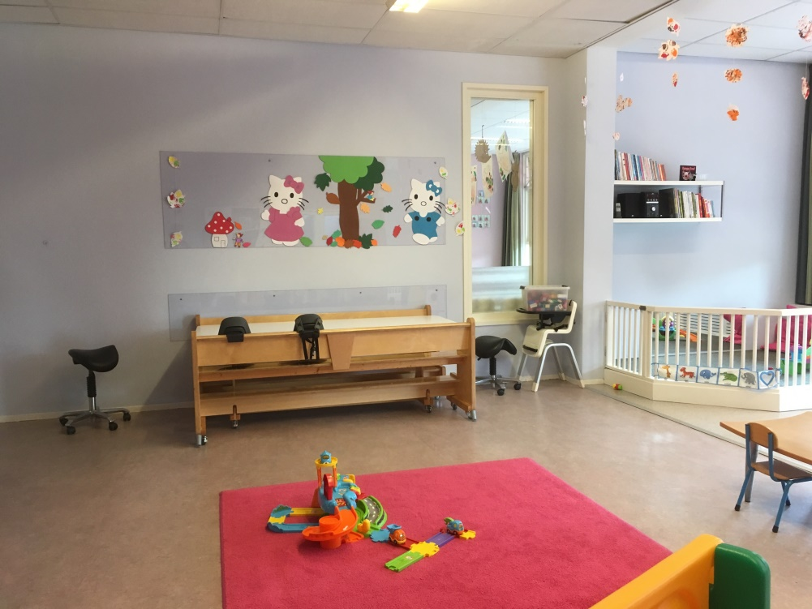Ik vind het niet erg om te doen omdat het ook fijn is als alles schoon is. Maar het is niet het allerleukste. Ik vond dat ik het goed had gedaan omdat ze alles hadden uitgelegd dus ik wist wat we moesten doen. En alles was daarna weer schoon.

foto 3 Binnen speelplaats

# **Maatopdrachten**

## **Maatopdracht 1**

Ik heb stage gelopen bij Kindercentrum Duckie. Kindercentrum Duckie is overgenomen door stichting Kwest. Kwets is een stichting wat allemaal kinderdagverblijven bij elkaar heeft. Kindercentrum Duckie is een opvang voor kinderen van 0 tot en met 4 jaar. Je hebt er 2 groepen bij de locatie wat ook door elkaar is van 0 tot en met 4. Bij elke groep zitten 2 begeleidsters. Wat je er doet is voor kinderen zorgen en de rol van een ouder overnemen. Je hebt niet veel functies omdat alle begeleidsters voor de kinderen zorgen maar ook zelf schoonmaken. Ik kende het bedrijf al voor deze stage omdat ik zelf in de lier woon en ik wist dat Duckie in ons dorp zat. Vandaar heb ik hier ook mijn stage gedaan. Duckie voldoet zeker aan PR, ze sturen vaak foto’s van de kinderen naar alle ouders. En ze hebben altijd foldertjes voor de deur liggen. Mijn foto reportage heb ik door heel mijn verslag heen.

## Maatopdracht 2

Interview: Debby is de begeleidster van de kinderen.

**Vraag 1**: Welke opleiding heeft u gedaan?

**Antwoord:** SPW 3 in 2 jaar.

**Vraag 2**: Had u al werkervaring voordat je hier kwam werken.

**Antwoord:** Nee

**Vraag 3**: Wat is de leuke kant van het werk en de minder leuke kant?

**Antwoord:** De leuke kant vind ik het zien ontwikkelen van de kinderen. En de minder leuke kant eigenlijk niks ,maar verdrietige kinderen vind ik niet leuk.

**Vraag 4:** Waar moet je goed voor zijn?

**Antwoord**: Je moet lief zijn, geduld hebben, consequent zijn en natuurlijk creatief.

**Vraag 5**: Is het werk zwaar?

**Antwoord:** Het is niet zwaar maar je word wel moe van drukke kinderen om je heen.

**Vraag 6:** hoe ben je op het werk gekomen?

**Antwoord:** Ik werd gebeld en het leek me eigenlijk wel leuk.

**Vraag 7:** Hoelang doet u het werk al?

**Antwoord:** 9 Jaar.

**Vraag 8:** Waar moet je rekening mee houden met het werk?

**Antwoord:** Met de kinderen, collega’s en de ouders.

Interview 2: Chantal is ook de begeleidster van de kinderen.

**Vraag 1**: Welke opleiding heeft u gedaan?

**Antwoord:** PW niveau 4.

**Vraag 2**: Had u al werkervaring voordat je hier kwam werken.

**Antwoord:** Ja, ik had al bij een ander kinderdagverblijf gewerkt.

**Vraag 3**: Wat is de leuke kant van het werk en de minder leuke kant?

**Antwoord:** De zorg dragen van de kinderen en dat je een voorbeeld voor ze bent. En de minder leuke kant is er eigenlijk niet nou ja haha de poepbroeken.

**Vraag 4:** Waar moet je goed voor zijn?

**Antwoord**: De kinderen leuk vinden, inlevingsvermogen hebben, sociaal zijn en creatief.

**Vraag 5**: Is het werk zwaar?

**Antwoord:** Zwaar niet perse, maar wel drukke dagen met een voldaan gevoel.

**Vraag 6:** hoe ben je op het werk gekomen?

**Antwoord:** Via via hier gekomen.

**Vraag 7:** Hoelang doet u het werk al?

**Antwoord:** 2 jaar.

**Vraag 8:** Waar moet je rekening mee houden met het werk?

**Antwoord:** Het is heel leuk maar ze zijn ook wel eens verdrietig. En er zijn natuurlijk ook andere dingen naast het spelen.

Interview: Nelleke ook een begeleidster van de kinderen.

**Vraag 1**: Welke opleiding heeft u gedaan?

**Antwoord:** MDGO- AW.

**Vraag 2**: Had u al werkervaring voordat je hier kwam werken.

**Antwoord:** Paste al op kinderen een voor Duckie werkte ik al op 2 andere kinderdagverblijven.

**Vraag 3**: Wat is de leuke kant van het werk en de minder leuke kant?

**Antwoord:** De ontwikkeling van een kind. Opvoedingen delen met de ouders. En de minder leuke kant vind ik dat tegenwoordig meer administratie is.

**Vraag 4:** Waar moet je goed voor zijn?

**Antwoord**: geduld, kinderen leuk vinden.

**Vraag 5**: Is het werk zwaar?

**Antwoord:** opzich wel al het tillen en achter de kinderen aan lopen.

**Vraag 6:** hoe ben je op het werk gekomen?

**Antwoord:** Paste al op kinderen en toen werd ik gebeld.

**Vraag 7:** Hoelang doet u het werk al?

**Antwoord:** 10 jaar.

**Vraag 8:** Waar moet je rekening mee houden met het werk?

**Antwoord:** Vooral met de ouders en je moet je leeftijden van 0 tot 4 goed weten.

Ik kon niet 3 verschillende functies interviewen want iedereen deed het zelfde werk op de locatie van Duckie.

## Maatopdracht 3

Nu ik een hele week bij Duckie heb stage gelopen weet ik wel dat ik dit heel erg leuk vind. Omdat er bij de afdeling waar ik was van Duckie, ik alleen heb stage gelopen bij de begeleidsters van de kinderen lijkt dat me natuurlijk ook het leukst. Dit lijkt me leuk omdat je dan heel de dag met kinderen bezig bent en de zorg van de kinderen neemt. En als je er werkt natuurlijk doet ook een band met de kinderen opbouwt. Wat je er natuurlijk wel voor moet hebben gedaan is een MBO- opleiding onder andere pedagogisch medewerking.

## Maatopdracht 4

Om dit te werk te kunnen doen moet je eerst een opleiding gaan volgen. Wat je het beste kan doen is gespecialiseerd pedagogisch medewerking niveau 4. Dit is gespecialiseerd in kinderopvang en onderwijs wat mij allebei heel erg leuk lijkt. Niveau 3 is alleen voor kinderdagverblijf, buitenschoolse opvang, peuterspeelzaal. En met niveau 4 kun je verder en kan je ook in het onderwijs en het onderwijs voor kinderen met een achterstand.

## Maatopdracht 5

**Persoonlijke kwaliteiten**

Initiatief nemen: 8, ik wilde veel dingen doen en deed dat dan ook.

Inlevingsvermogen: 7,5 ik probeerde altijd proberen te voelen hoe kinderen zich voelen maar dat is soms wel lastig.

Flexibiliteit: 8, Ik vond alles goed al werd het anders op dat moment.

Met druk en tegenslag omgaan: 8, ik heb niet echt de druk gevoeld en de tegenslag ook niet omdat alles vrij wel goed ging.

Doorzettingsvermogen: 9, Als het soms wat minder leuk of zwaar was. Ging ik altijd door hoe het zou moeten.

**Algemene competenties**

Samenwerken en overleggen: 9, de leidster en ik overlegde altijd goed wat er moest gaan gebeuren en hoe we het gingen aanpakken vandaar dat de samenwerking ook heel leuk was en goed ging.

Jezelf presenteren op het bedrijf: 8, Ik had een blaadje op de deur gehangen zodat de ouders wisten wie ik was. Ook heb ik me goed voorgesteld aan iedereen.

Onderzoeken: 8,Ik keek goed wat er moest gebeuren en ik heb alles goed ontdekt.

Zelfstandig leren en reflecteren op wat je gedaan hebt: 8, ik weet goed wat ik geleerd heb afgelopen week.

Plannen en organiseren: 7,5 plannen ging goed maar het organiseren was soms wel wat moeilijk. Als er bijvoorbeeld ruzie was tussen kinderen weet je soms niet goed hoe je dat moet organiseren.

Dienstverlenend vermogen:8, ik help graag anderen en ik doe graag dingen voor anderen.

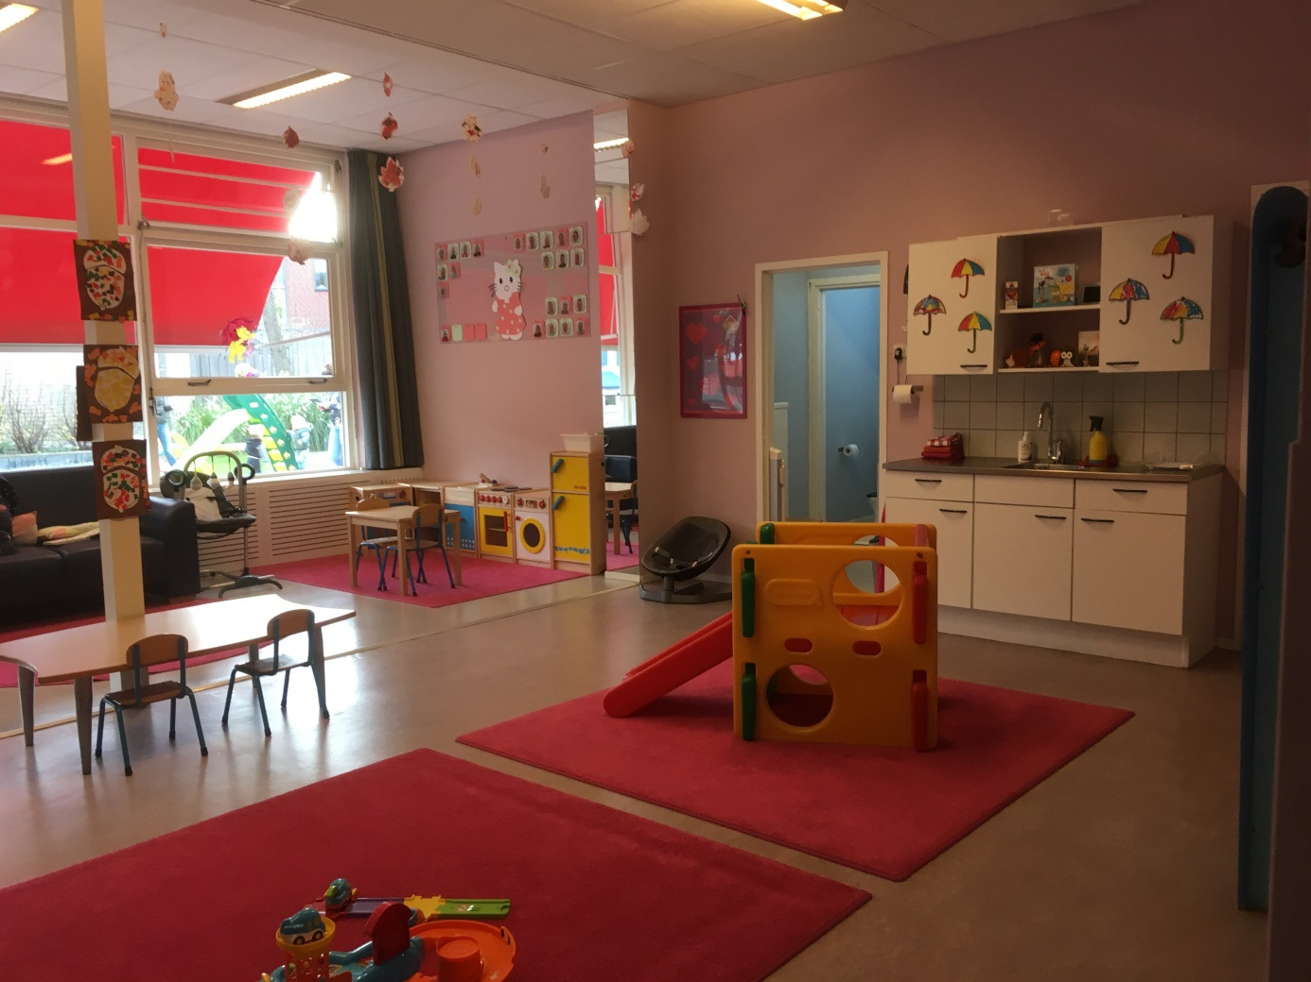

foto 4 binnenspeelplaats

# Nawoord

Ik kijk terug op een hele leuke en leerzame week. Mijn verwachtingen zijn zeker uitgekomen omdat ik veel heb geleerd en ik ook verwacht had dat ik veel zou gaan leren. Ik heb het erg naar me zin gehad en veel lol maar ik heb ook dingen geleerd zoals:

* Met kinderen om gaan
* Kinderen aanspreken
* De leeftijden van 0 tot 4 beter leren kennen.

Ik heb eigenlijk alles geleerd en ik heb geen dingen die ik niet geleerd heb maar wel zou willen leren.

De samenwerking tussen mij en mijn collega verliep heel goed. Omdat ze heel aardig en gastvrij waren en ze mij veel hebben uitgelegd. En we waren het over veel dingen eens. Ik neem naar me volgende stage mee hoe je mensen moet aanspreken en hoe je je moet gedragen op een stageplek. Ik kijk heel erg tevreden terug om mijn stageweek vooral omdat ik het heel erg leuk vond en ik weet dat ik dit werk leuk vind. En ik een band met de kinderen heb opgebouwd. Ook heb ik heel erg veel geleerd en gedaan. Ik vond het super leuk!